**调研文档**

**调研人员：**陈科任 汤鑫 彭家亮 刘启杰 刘江

2018年6月26日

**目录**

一、调研对象 3

二、调研目的 7

三、调研时间 7

四、调研方法 7

五、总结 7

# 调研对象

## 第一个网页

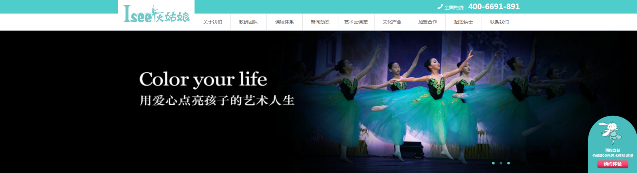

优处：bnener简洁 突出了这个舞蹈动作的优美

Logo:灰姑娘的寓意很好，从一个不起眼的女生到万众瞩目的蜕变

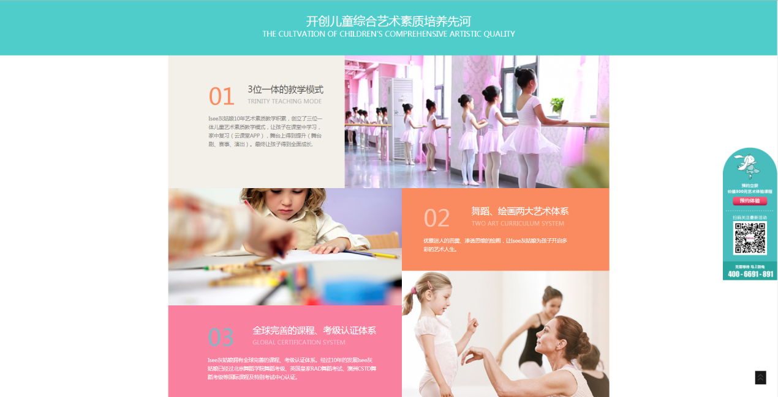

优处：排版很好，重点突出图片，颜色搭配很好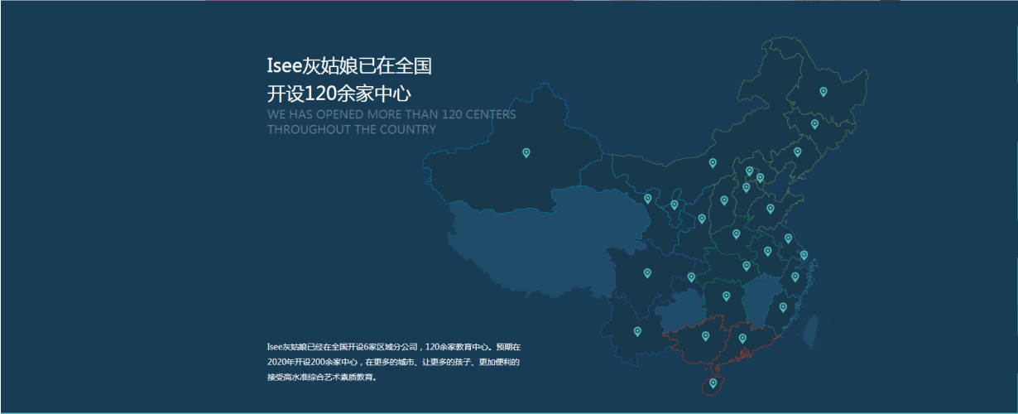

优处：介绍公司的方法很好，用地标的方式去标记公司所在地简单明了，

## 第二个网页

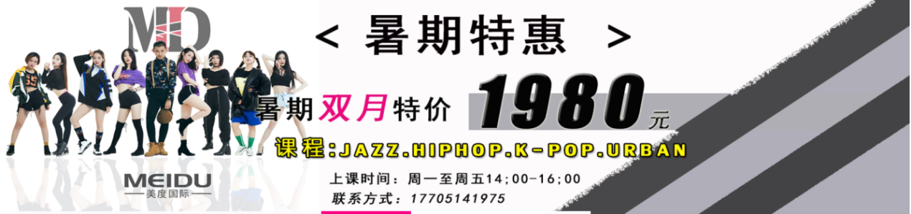

缺点：benner太挤了不简洁， 字体和图片都花里胡哨，

颜色搭配都有点不好，没有很好的突出主题。

字体颜色搭配不协调。

## 第三个网页

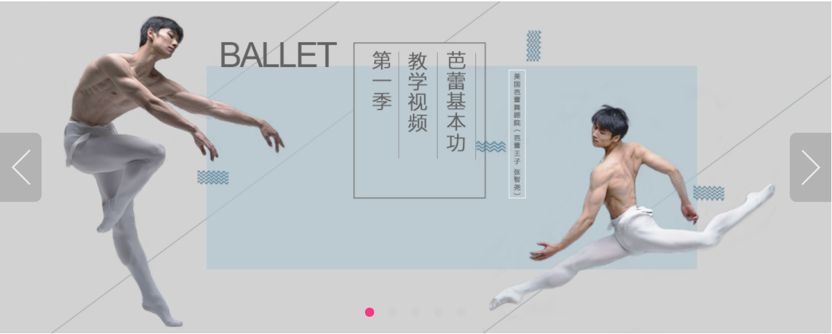

优处：简单明了，一目了然，特点和突出的文字都凸显了出来。

Benner整体设计很好，图片动作也非常优秀，字体也达到了图文并茂

的效果。

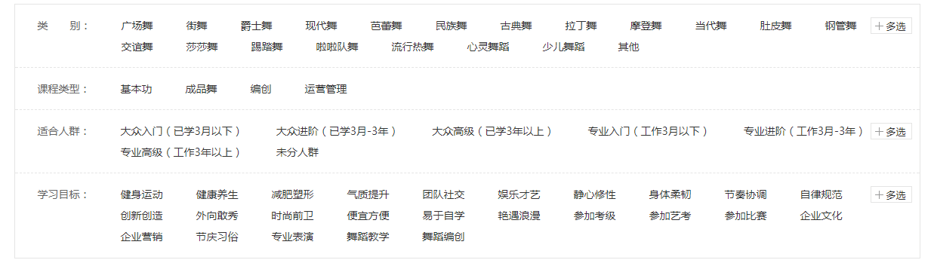

缺点：排版复杂第四个网页

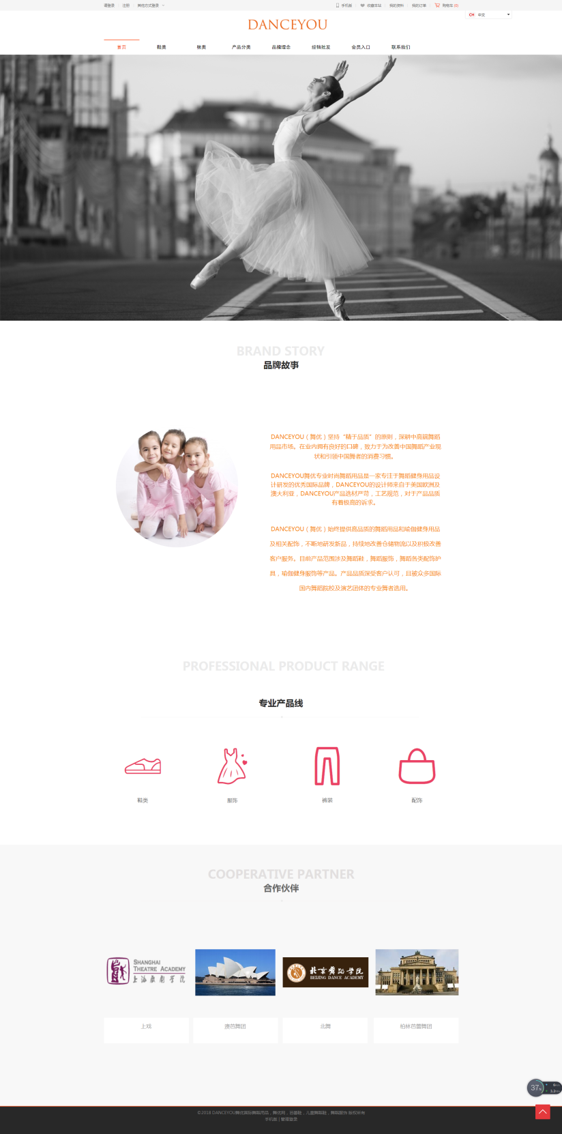

优点：简单明了，看起来整体效果很舒服。

让人看起来一目了然，做的什么东西

凸显的效果都能看的出来。

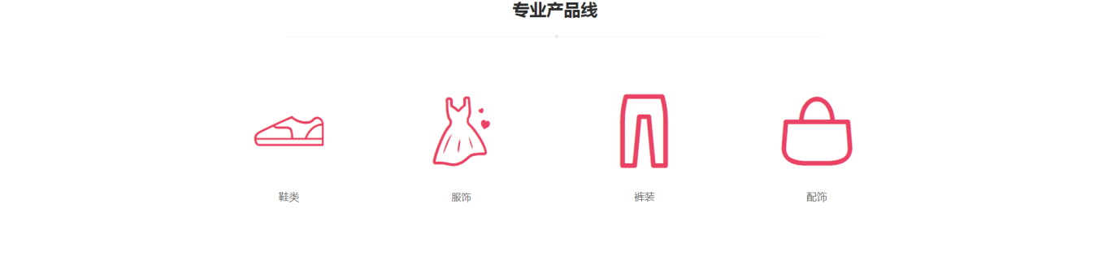

优点：产品专业线图文并茂，简单明了，看起来一目了然，看起来很舒服、

看起来简约大气。

## 第六个网页

# 

缺点：视频内容太多，太杂，不简单，主要的视频剪辑也没有。

主题也表达的不明确。

# 二、调研目的

更好的了解军爵士舞方面的网站设计，完善我们的网站设计与内容和功能。

# 三、调研时间

2018年6月26日

# 四、调研方法

浏览爵士舞方面的网站，将它们进行对比。取长补短，用到我们的设计上面。

# 五、总结

适量使用一些潮流的元素，可以加入网页分享功能，不能底纹太花，布局要清晰合理，不能字体太小，紧密在一起。栏目的排版要简洁明了，banner可以适量融入现代元素，注重用户体验